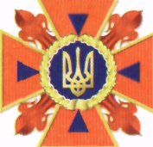
ПАМ'ЯТКА НАСЕЛЕННЮ

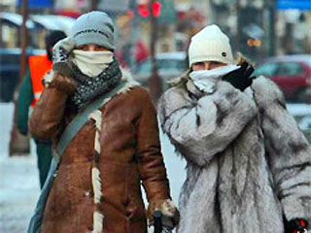
Причинами обморожень та переохолоджень організму можуть бути: низька температура повітря (нижче 10-15 градусів), сильний вітер, тісне сире взуття, вимушене тривале нерухоме положення тіла, тривале перебування на морозі в стані алкогольного сп’яніння.

Щоб уникнути переохолодження
та обмороження тіла, варто
дотримуватися простих правил:
- Носіть просторий одяг. Це сприяє циркуляції крові. Краще одягнути три тонких светри, ніж один грубий. Між шарами одягу залишається повітря, яке утримує тепло.
- Тісне взуття, відсутність устілок сприяють обмороженню кінцівок ніг.
- Не виходьте на мороз без шарфа і рукавичок, бажано з шерсті або таких, що не промокають, з хутром всередині.
- Не вживайте алкогольних напоїв! Алкогольне сп’яніння створює ілюзію зігрівання, а насправді лише провокує ще більшу тепловіддачу.
- Не куріть на морозі! Куріння зменшує периферійну циркуляцію крові і робить кінцівки більш вразливими до холоду.
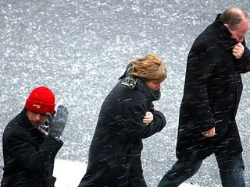
- Не носіть на морозі металевих прикрас, в тому числі золотих і срібних. Метал охолоджується швидше тіла, сережки можуть пристати до мочки вуха. Персні та каблучки ускладнюють циркуляції крові, що прискорює обмороження рук.
- Перед виходом на мороз бажано попоїсти – це подарує вам додаткову енергію. Не можна виходити на вулицю з вологим волоссям! Тому на час морозів від ранкового миття голови перед роботою краще відмовитися.
- У дітей терморегуляція не налагоджена, а у літніх людей порушена. Тому бабусі з дітьми не повинні гуляти на морозі довше 15-20 хвилин. Слід зайти і погрітися в теплому приміщенні.
- Не дозволяйте обмороженій ділянці (найшвидше переохолоджуються ніс, вуха, щоки) замерзнути ще раз. Тоді пошкодження можуть бути ще більшими. Якщо відчули переохолодження, потрібно зайти у найближче кафе, магазин, під’їзд, будь-яке тепле приміщення, щоб зігрітися. Змерзлі руки можна швидко відігріти під пахвами. На вітрі ймовірність обмороження збільшується!
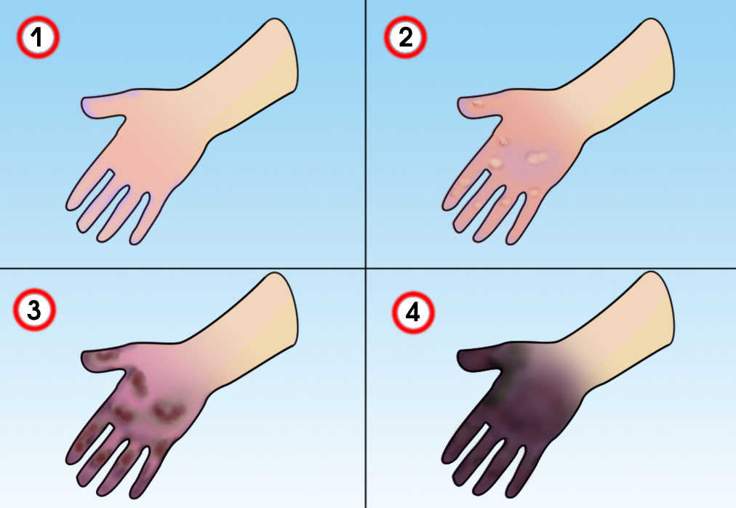
Клінічні ознаки
переохолодження:

➢ озноб, тремтіння;
➢ синюшність шкіри, губ;
➢ зниження температури тіла;
➢ біль у пальцях рук і ніг;
➢ позіхання, апатія;
➢ загальна слабкість;
➢ втрата свідомості;
➢ поверхневе дихання.

Перша домедична допомога при переохолодженні

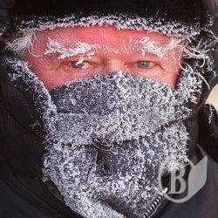
Перша медична допомога при переохолодженні та відмороженні полягає
у швидкому припиненні впливу холоду та відновленні кровообігу в організмі.
Потерпілого доставляють у тепле приміщення, зігрівають відморожені кінцівки протягом 40-50 хвилин у ванні (або відрі) з водою, температура якої поступово підвищується від 18 до 40 ^{о} С за рахунок періодичного підливання гарячої води. Одночасно проводять масаж круговими рухами від кінчиків пальців і вище до почервоніння та потепління шкіри. Під час масажу постраждалий повинен намагатися ворушити кінцівками для того, щоб відновити кровообіг. Після зігрівання і масажу постраждалі кінцівки витирають насухо, накладають напівспиртовий компрес та забинтовують.
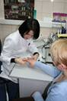
Потерпілого вкутують теплою ковдрою, дають гарячого напою, гарячу їжу.
В жодному разі не слід розтирати уражені ділянки снігом! Адже при цьому продовжується вплив низької температури, окрім того, дрібні кришталики льоду можуть пошкодити шкіру (капіляри) і таким чином відкрити шлях для потрапляння в організм людини хвороботворних мікроорганізмів.
Точковий масаж. Відмінно зігріває змерзлі ноги точковий масаж. Причому масажувати потрібно не самі ноги, а пальці рук. Прямо по центру верхньої фаланги середнього пальця знаходиться необхідна точка. Саме тут і розташований чарівний «обігрівач». Ретельно помасажуйте ці точки на обох руках, і вже за хвилину по всьому тілу розіллється тепло і чудово прогріє ноги.

Із морозом кепські жарти,
Обережним бути варто !

Навчально - методичний центр ЦЗ та БЖД Вінницької області

